Практическо изпитване – таблици 1група

- Създайте сами показаната по-долу таблица, като използвате
вмъкване на празна таблица в документ. Въведете текста в таблицата. 2т
- Слейте необходимите клетки, за да получите заглавния ред. 2т
- Добавете първа колона, обединете клетките в нея и напишете „Списък”, задайте вертикална посока на текста и го центрирайте. 1т.
- Задайте следното форматиране в таблицата: - 3т
- Bold за текста от първи ред и първа колона, размер 14 pt
- размер на текста в таблицата 12 pt
- първи ред центриран хоризонтално

- Центрирайте вертикално текста от първа и втора клетка на първи ред. 1т
- Изберете автоматично задаване на ширината на колоните. 1т
- Центрирайте таблицата. 1т.
- Сортирайте таблицата по азбучен ред на собствено име и фамилия. 1т

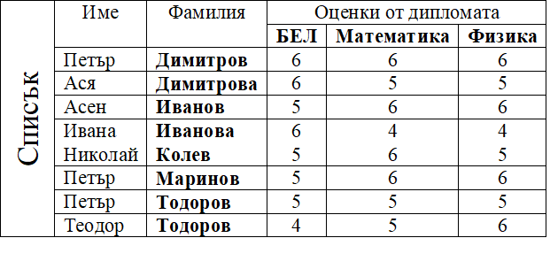
Общ брой точки 12

При 12, 11т. – Отличен6;
При 10, 9т. – Мн. Добър 5;
При 8, 7т – Добър 4;
При 6т. – Среден 3;
Под 6т. – слаб 2.

